« МБОУ СОШ № 16 ДО №2».

Конспект открытого занятия в старшей
На тему: « Осенниеприключения ».

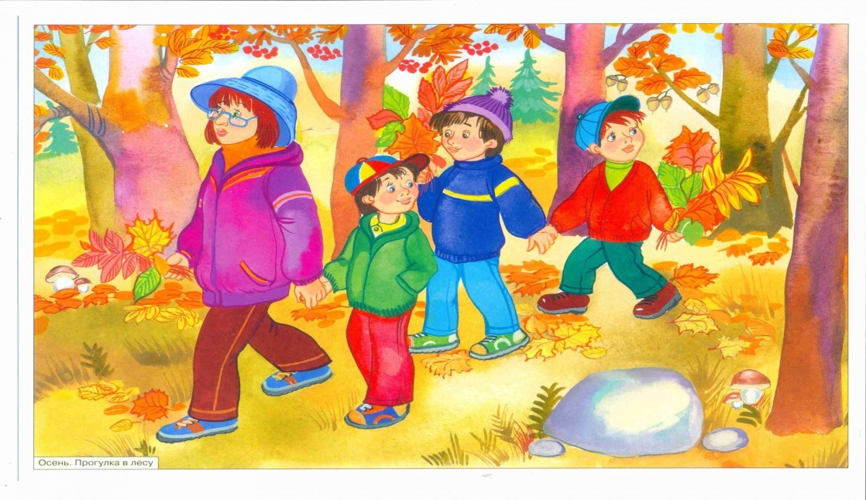

\
Подготовила и провела : Сафронова М.Г.

2023год.
Конспект открытого занятия по познавательному развитию в детском саду в старшей группе. Тема: «Осень».
Цель: обобщить знания детей по теме «Осень».
Задачи:
Образовательные:
• Уточнить и расширить знания детей об осенней поре года.
• Совершенствовать умения внимательно слушать, отвечать на вопросы.
• Сформировать у детей представления о периодах осени и их характерных особенностях, обобщенное представление о лесе, деревьях в осенний период.
• Учить подбирать листочки для дерева. Развивать внимание, мышление.
Развивающие:
• Развивать познавательный интерес детей, их внимание и память.
• Развивать интерес к выполнению заданий.
• Развивать культуру речевого общения детей друг с другом и педагогом.
Воспитательные:
• Воспитывать у детей бережное отношение к природе.
Интеграция образовательных областей: «Познавательное развитие», «Речевое развитие», «Социально-коммуникативное развитие», «Художественно-эстетическое развитие», «Физическое развитие».
Предварительная работа:
- Наблюдения за живой и неживой природой.
- Рассматривание картин и репродукций об осени.
- Чтение художественной литературы.
- Заучивание стихов, отгадывание загадок.
Оборудование:
Телевизор, мяч, аудиозаписи с заданиями от Осени, звуком осеннего леса, листочки из картона для дорожки, корзины с наклеенными изображениями деревьев, обручи для «кочек», гуашь, ватман, кисточки, баночки с водой, салфетки.
Ход НОД
Дети стоят на ковре в кружке.
Воспитатель. Здравствуйте ребята, посмотрите, как красиво в нашей группе, а чтобы наше путешествие было сказочным и увлекательным, для начала нужно поприветствовать друг друга, встали дружно мы в кружок, повторяем все за мной:
Здравствуй солнце золотое (руки в стороны)
Здравствуй небо голубое (руки вверх)
Здравствуй вольный ветерок (качаем руками над головой)
Здравствуй маленький дружок (берут друг друга за руки).
Воспитатель. А теперь ребята, послушайте, что я вам расскажу:
Сегодня утром мне прислали звуковое сообщение, но чтобы узнать от кого оно, необходимо прослушать его (включить аудиозапись с загадкой):
На лесной опушке я краски разводила,
По листве тихонько кистью проводила.
consumer.huawei.com
Пожелтел орешник, и разделись клены,
И зазолотились листья у березы.
Дети. Осень.
Воспитатель. Да, это сообщение от Осени (слайд с заставкой осени).
Аудиозапись. Ребята, я приготовила для вас интересные задания, а для того чтобы их выполнить, я приглашаю вас в осенний лес.
Воспитатель. Ну, что ребята, принимаем приглашение Осени?
Дети. Да.
Воспитатель. Ребята, но чтобы попасть в осенний лес, необходимо пройти по осенним листочкам и не сбиться с пути. Ну что, готовы? Тогда в путь.
(ребята идут по осенним листьям, разложенным змейкой на полу, звучит аудиозапись «Звуки осеннего леса»).
Вот мы пришли в осенний лес (слайд с картинкой леса).
Воспитатель. Осенний лес-какое чудо!
Листва ковром лежит повсюду.
Деревья стройные стоят,
Ветвями на ветру шумят.
Как хорошо в лесу!
Ребята к нам обращается Осень (аудиозапись):Осенью дует холодный ветер и срывает с деревьев листочки. Посмотрите, сколько листьев, разных, разных, они все перемешались. Помогите вернуть деревьям свои листочки, чтобы еще раз полюбоваться красотой осеннего леса.
Воспитатель. Давайте поможем осени вернуть деревьям свои листочки и поможем ей определить «С какого дерева лист?». Послушайте правила игры: перед вами рассыпаны листья, необходимо найти с какого же дерева листок, если листок с березы,как он будет называться березовый, вы кладете в корзину, с изображением дерева «берёза», если листок с клёна - кленовый, кладете в корзину, с изображением дерева «клен», а если с дуба-дубовый, в корзину, с изображением дерева «дуб» (корзины с наклеенными деревьями берёза, клён, дуб).
Воспитатель. Молодцы! Справились с заданием. Ребята, в лесу как красиво, а какой здесь чистый воздух. Вдохните медленно носом глубоко и тихонько выдыхайте (Дыхательная гимнастика).
Воспитатель. Ребята, а какие осенние месяцы вы знаете?
Дети. Сентябрь,октябрь,ноябрь.
Воспитатель. Скажите, пожалуйста, как называют осень в сентябре? Почему? (слайд ранняя осень)
Дети. Ранняя. Потому что листья на деревьях еще зеленые, светит солнце ярко, греет тепло.
Воспитатель. А как называют осень в октябре? Почему? (слайд золотая осень)
Дети. Золотая. Потому что листья меняют цвет и становятся жёлтыми, красными, оранжевыми, начинается самое красивое явление природы листопад, солнце уже светит не так ярко.
Воспитатель. Ну, а как же мы называем осень в ноябре? Почему? (слайд поздняя осень).
Дети. Поздняя. Потому, что на улице становится холодно, ветрено, дождливо, деревья готовятся к зиме, сбрасывая последние листочки.
Воспитатель. Пора продолжать путь. Ребята, путь нам преградило болото, ну мы же с вами не боимся трудностей? Что будем делать?
Дети. Идём дальше.
Воспитатель. Ребята, нам нужно наступать прямо на кочки и не оступиться, а то попадёте в болото (дети перешагивают из обруча в обруч, перешагивая болото по кочкам). Какие вы молодцы! Справились с заданием успешно. Предлагаю не скучать, и немного поиграть.
Физминутка «Мы идем в осенний лес»
Мы идём в осенний лес (маршируем на месте)
А в лесу полно чудес! (разводим руки в стороны, «удивляемся»)
Дождь вчера в лесу прошел (потряхиваем ладонями)
Это очень хорошо! (хлопаем в ладоши)
Будем мы грибы искать (приставляем ладонь ко лбу, то в одну, то в другую сторону)
И в корзинку собирать (сводят руки перед собой в «корзинку»)
Вот сидят маслята (загибают одновременно на каждое название грибочка по одному пальцу)
На пеньке-опята, а во мху-лисички,
Дружные сестрички (делают манящие движение руками)
Подосиновик, груздок (грозят указательным пальцем руки)
Полезайте в кузовок! (присесть, обнять себя руками)
Ну, а ты, мухомор(встаем, разводим руками в стороны)
Украшай осенний бор!
Воспитатель. Ребята Осень приготовила нам еще задание. Послушайте его.
Аудиозапись со словами Осени: Дети, а какая бывает погода осенью?
Воспитатель. Давайте поможем Осени ответить на ее вопрос и поиграем в игру «Осень какая?» (с мячом)
• Когда идёт дождь-дождливая,
• Когда дует ветер-ветреная,
• Если холодно-холодная,
• Если пасмурно-пасмурная,
• Если сыро-сырая,
• Если хмуро-хмурая,
• Если ясно-ясная.
• Если тепло-теплая.
Практическая часть.
Воспитатель. Воспитатель. Ребята, а каких диких животных вы знаете? (ответы детей)
Воспитатель. Ребята пока вы выполняли интересные задания Осени, вдруг подул сильный ветер и ёжик от сильного ветра потерял иголочки, давайте поможем ему найти их.
Дети. Давайте.
Воспитатель. Давайте сядем на стульчики за столы и выполним коллективную работу «Ёж» отпечатками своих ладошек(с помощью помощника воспитателя).
Воспитатель. Ребята, понравилось вам наше путешествие с Осенью? Что больше всего вам понравилось?
Какое задание Осени было самым интересным? Что нового вы узнали? Что больше всего вам нравится в осенней поре? (ответы детей)
Молодцы ребята!

